國 立 東 華 大 學
資訊管理學系

社群媒體使用行為對大學生
心理健康之影響研究

學生：吳裕翔
學號：411435065

指導教授：陳文盛

中 華 民 國 一 一 五 年 三 月 十 日

摘 要
本研究旨在探討大學生社群媒體使用行為對心理健康之影響，並檢驗使用類型（主動使用與被動使用）及使用時數之差異效果。研究採橫斷面問卷調查設計，以國立東華大學在學大學生為研究對象，透過便利抽樣共蒐集120份有效問卷（男性 51.7%；女性 45.0%）。
心理健康評估採廣泛性焦慮量表（GAD7），Cronbach'sα係數為.88，信度良好。結果顯示，每日總使用時數與焦慮分數呈顯著正相關（r=.38,p<.001）；被動瀏覽行為（β = .42, p < .001）對焦慮之預測力顯著高於主動互動行為（β = .11, p = .08）。女性受測者焦慮程度顯著高於男性（t(114) = 2.34, p = .02, d = .43）。
本研究強調，使用行為的質量比使用時數更能有效預測心理健康，建議高等教育機構將數位使用健康納入心理衛生教育課程，並推動媒體素養介入方案。

關鍵詞：社群媒體、心理健康、焦慮、被動使用、大學生

目 錄
摘 要 i
目 錄 ii
圖 目 錄 iii
表 目 錄 iv
第一章 緒論 5
第一節 研究背景 5
第二節 研究動機 6
第三節 研究目的 6
第四節 研究問題與假設 7
第二章 文獻探討 8
第一節 社群媒體使用行為之分類 8
第二節 社群媒體使用與焦慮、憂鬱之關係 8
第三節 社交比較理論與社群媒體 9
第四節 國內相關研究 10
第五節 保護性因素與調節變項 10
第三章 研究方法 12
第一節 研究設計 12
第二節 研究架構 13
第三節 研究對象與樣本 14
第四節 各平台使用情形 15
第五節 研究工具 16
第六節 資料分析方法 16
第四章 研究結果與討論 17
第一節 每日使用時數分布情形 17
第二節 使用行為與焦慮程度之相關分析 17
第三節 性別差異分析 20
第四節 綜合討論 20
第五章 結論與建議 21
第一節 研究結論 21
第二節 實務建議 21
第三節 研究限制與未來研究方向 22
參 考 文 獻 23

圖 目 錄
圖 1 本研究之概念架構圖 13
圖 2 受測者每日社群媒體使用時數分布圖（N = 120） 17
圖 3 受測者焦慮程度與每日使用時數關係散布圖 18

表 目 錄
表 1主要研究方法比較表 12
表 2 受測者基本資料統計表（N = 120） 14
表 3 各社群媒體平台平均每日使用時數比較表 15
表 4 廣泛性焦慮量表（GAD-7）評分標準與臨床分級 16
表 5 多元迴歸分析結果各預測變項對 GAD-7 焦慮分數之影響 19

第一章 緒論

第一節 研究背景
近年來，隨著智慧型手機高度普及與行動寬頻網路基礎建設的快速完善，社群媒體已深度嵌入現代人的日常生活脈絡，成為資訊傳播、人際互動與自我表達的核心媒介。根據 DataReportal（2024）的全球數位報告統計，截至 2024 年初，全球社群媒體活躍使用者已突破 50 億人大關，使用人口滲透率達全球人口的 62.3%，較 2019 年增長逾 40%。其中，18 至 24 歲的年輕族群每日平均使用時間超過 3 小時，遠高於其他年齡層，且此一趨勢仍持續上揚。
在臺灣，根據財團法人台灣網路資訊中心（TWNIC, 2023）調查顯示，大學生族群對 Instagram、YouTube、TikTok 等平台的黏著度極高，日均使用時間達 3.5 至 4 小時。社群媒體的使用已從休閒娛樂延伸至課業學習、求職就業、同儕社交及新聞資訊獲取等多元面向，深刻影響大學生的生活型態與認知框架。大學生正處於人格發展、自我認同建立與社會化的關鍵過渡時期，其心理脆弱性相對較高，對於社群媒體所傳遞的社會比較訊息更為敏感（Twenge et al., 2018）。
過度使用社群媒體所引發的心理健康問題已引起學術界廣泛且持續的關注。長時間暴露於他人精心選擇、高度美化的生活貼文與形象照片中，極易引發「向上社交比較」（upward social comparison）心態，進而導致焦慮感提升、憂鬱傾向增加、自我價值感降低及身體意象滿意度下降等多元負面心理效應（Vogel et al., 2014；Fardouly & Vartanian, 2015）。
此外，社群媒體平台的演算法設計以最大化用戶停留時間為核心目標，透過個人化推薦、無限滾動介面、即時通知等機制，有意識地促進使用者的衝動性使用（impulsive use）行為，加劇使用成癮的風險。在此背景下，如何在享受數位社交帶來的便利與連結感的同時，有效維護個人的心理健康與情緒穩定，已成為當代高等教育機構與心理健康政策制定者迫切需要面對的核心議題（陳志明、李文華，2022）。

第二節 研究動機
本研究動機源於多個相互交織的觀察與關切。首先，研究者在日常校園生活中直接觀察到身邊同儕對社群媒體的高度依賴現象：課間休息幾乎所有人都在刷手機、深夜仍難以放下社群媒體、因比較他人的生活而產生情緒波動等情形屢見不鮮。部分同學更明確表示，因長期被動瀏覽他人生活內容而產生焦慮感加劇、睡眠品質下降、學業專注力降低等具體困擾。
其次，從學術文獻的角度來看，雖然國際間針對社群媒體使用與心理健康關係的研究已相當豐富，但現有研究多以西方大學生族群為樣本，針對臺灣本土大學生的在地實證研究仍相對匱乏。台灣獨特的社會文化脈絡——包括集體主義傾向、面子文化與學業競爭壓力——可能對社群媒體使用行為的心理影響產生調節作用，因此有必要進行本土化的實證驗證。
第三，現有多數研究僅聚焦於使用時數的量化面向，對使用類型（主動 vs. 被動）及使用動機的質性層面著墨不足。本研究希望能從使用行為的質量切入，更精準地捕捉影響心理健康的關鍵機制，為相關心理衛生教育政策與實務介入方案提供更具針對性的參考依據。

第三節 研究目的
基於上述研究背景與動機，本研究旨在達成以下三項具體目的：
（一）探討國立東華大學大學生社群媒體使用行為（包括使用時數、使用類型與平台偏好）的現況分布特徵，以建立本土基礎數據；
（二）系統性分析社群媒體使用行為與心理健康指標（以焦慮程度為核心評估指標）之間的關聯性，並比較不同使用類型（主動使用與被動使用）對心理健康的差異性影響；
（三）根據實證研究結果，提出具有操作性的建議方案，協助大學生建立健康的數位使用習慣，並為大學輔導單位設計心理健康教育課程提供依據。

第四節 研究問題與假設
依據研究目的，本研究提出以下三項具體研究問題：
RQ1：大學生每日社群媒體使用時數與焦慮程度之間是否存在顯著正相關？
RQ2：被動瀏覽行為對焦慮程度的預測效力是否顯著高於主動互動行為？
RQ3：不同性別大學生在社群媒體使用所引發的焦慮程度上是否存在顯著差異？

對應上述研究問題，本研究提出以下研究假設：
H1：大學生每日社群媒體使用時數與 GAD-7 焦慮分數呈顯著正相關。
H2：被動瀏覽行為（β 值）對焦慮程度的迴歸係數顯著大於主動互動行為。
H3：女性大學生的 GAD-7 平均分數顯著高於男性大學生。

第二章 文獻探討

第一節 社群媒體使用行為之分類
學術界普遍將社群媒體使用行為依互動程度分為兩大類型（Verduyn et al., 2015；Burke & Kraut, 2016）：第一類為主動使用（Active Use），泛指用戶主動發布內容、留言回應、分享貼文、點讚互動及私訊溝通等需要明確輸入行為的互動方式；第二類為被動使用（Passive Use），指用戶單純瀏覽他人動態、閱覽貼文及影片等不產生互動輸出的消費性行為。
研究顯示，主動使用與被動使用對心理健康的影響機制存在本質性差異。主動使用因涉及真實的社會連結與意義感建立，往往能強化個體的社會支持感與歸屬感，對心理健康具有相對正向的效果；反之，被動使用主要透過「向上社交比較」機制發揮負向作用，使用者在觀看他人精心篩選的理想化生活內容時，容易產生「自我不如他人」的相對剝奪感，進而引發嫉妒（envy）、羨慕（admiration）及自我懷疑等負面情緒（Verduyn et al., 2015；Krasnova et al., 2013）。
除上述二元分類外，部分學者（如 Nesi & Prinstein, 2015）進一步指出「社交比較行為」（Social Comparison Behavior）作為一種認知傾向，可跨越使用類型影響心理健康結果。高社交比較傾向的用戶即便僅進行少量的被動瀏覽，也可能產生強烈的負面情緒反應，顯示個人認知特質在社群媒體使用行為與心理健康關係中具有重要的調節作用。

第二節 社群媒體使用與焦慮、憂鬱之關係
社群媒體使用與焦慮、憂鬱症狀之關聯性是近年來心理學與傳播學交叉研究的重要議題，相關實證文獻已相當豐富。Primack 等人（2017）針對 1,787 名美國青年進行大型調查，採用 UCLA 社交孤立量表評估，結果發現每日使用社群媒體超過 2 小時者，其社交孤立感是每日使用不超過 30 分鐘者的兩倍以上。
Vannucci 等人（2017）針對 563 名美國年輕成人的研究發現，社群媒體整體使用頻率（以每日登入次數計算）與憂鬱症狀（以 PHQ-9 測量）呈顯著正相關，且在控制年齡、性別、種族及主觀社會支持感後，此關聯性依然成立，顯示社群媒體使用頻率本身即具有獨立的憂鬱症狀預測力。
Twenge 等人（2018）採縱貫性資料切入，分析美國青少年心理健康指標隨時間的變化趨勢，確認 2010 至 2015 年間青少年及青年族群憂鬱症狀和自殺意念的顯著上升趨勢與智慧型手機及社群媒體的快速普及高度相關，且此效應在女性族群中尤為突出，效應量明顯大於男性。
值得注意的是，部分研究（如 Orben & Przybylski, 2019）採用大規模數據集進行統合分析，指出社群媒體使用與心理健康問題之間的整體效應量相對偏小（r ≈ .05），並批評部分研究存在方法論上的限制，如依賴自我報告、橫斷面設計等。然而，多數學者仍認為，特定高風險使用模式（尤其是高頻率的被動使用與社交比較行為）對心理健康的負面影響仍具有實質臨床意義。

第三節 社交比較理論與社群媒體
Festinger（1954）提出的「社交比較理論」（Social Comparison Theory）指出，人類具有評估自身能力、意見與外貌的內在動機，當缺乏客觀標準時，便會轉而與他人進行比較。社交比較可分為「向上比較」（upward comparison，與優於自己者比較）與「向下比較」（downward comparison，與劣於自己者比較）兩種方向，前者通常引發焦慮與自我貶低，後者則可能帶來優越感或同情心。
社群媒體的出現為社交比較行為提供了前所未有的規模與頻率。不同於傳統人際互動中個體能夠接觸到他人生活的全貌，社群媒體使用者通常只展示自身生活中最精彩、最美好的片刻，形成一種系統性的「精選呈現偏誤」（selection bias in self-presentation）。長期暴露在這種高度美化的社交環境中，使用者往往在無意識間將他人的「最佳時刻」與自己的「日常現實」進行不對等比較，導致慢性的自我貶低與焦慮積累（Vogel et al., 2014）。
Fardouly 與 Vartanian（2015）針對 Facebook 使用與身體意象的研究特別指出，外貌相關的向上社交比較是社群媒體使用導致身體意象不滿意的核心中介機制，尤其在女性用戶中效果更為顯著。

第四節 國內相關研究
在臺灣本土研究方面，林佳慧與張文昌（2021）以 526 名臺灣大學生為研究對象，採結構方程模型（SEM）分析，發現 Instagram 每日使用時間與外貌社交比較行為呈顯著正相關（β = .34, p < .001），而外貌比較行為進一步負向預測身體意象滿意度（β = -.46, p < .001）與整體自尊（β = -.28, p < .001），顯示社群媒體透過社交比較中介機制對大學生心理健康產生間接負面影響。
陳志明與李文華（2022）以 312 名臺灣大學生為樣本，採用多元迴歸分析，結果顯示社群媒體的被動使用（β = .39, p < .001）對負面情緒（以 PANAS 量表測量）的預測力顯著高於主動使用（β = .08, p = .12），且此效應在睡眠品質不佳（PSQI > 5 分）的學生中尤為突出，顯示睡眠品質在社群媒體使用與心理健康之間可能扮演重要的中介或調節角色。

第五節 保護性因素與調節變項
儘管上述文獻顯示社群媒體使用對心理健康存在諸多負面影響，然而研究者亦指出，保護性因素的存在能夠有效緩衝這些負面效應。Fardouly 與 Vartanian（2015）強調，高社會支持感、強烈的自我認同感以及正向的線上社群歸屬感，均能顯著減弱社交比較行為對心理健康的衝擊，顯示社群媒體使用的心理影響並非不可逆轉，積極的使用策略與個人資源能夠發揮重要的保護功能。
媒體素養教育被認為是另一項重要的保護性因素。具備較高媒體素養的個體能夠批判性地解讀社群媒體內容，理解他人貼文背後的「精選呈現」本質，從而降低向上社交比較的負面心理效應。Meeus 等人（2019）的研究顯示，媒體素養介入課程能夠有效提升青少年對社群媒體內容的批判性理解，並顯著降低其外貌相關的社交比較頻率，顯示教育介入在預防社群媒體相關心理健康問題方面具有實質效益。
綜合上述文獻，本研究的核心理論立場是：社群媒體使用行為的「質量」（尤其是使用類型與社交比較傾向）比單純的「使用時數」更能有效預測心理健康狀態，此一立場為本研究的假設建立與研究設計提供了堅實的理論基礎。

第三章 研究方法

第一節 研究設計
本研究採用橫斷面問卷調查法（cross-sectional survey design），以量化研究為主要取向。橫斷面設計適合在特定時間點系統性地蒐集多個變項的測量數據，並通過統計分析探討變項間的關聯性。表 1 比較本研究可能採用之各主要研究方法的優缺點，並說明選擇橫斷面問卷調查法的理由。

表 1主要研究方法比較表
研究方法 | 優點 | 限制
橫斷面問卷調查 | 能有效蒐集大量量化資料，統計效力高，成本效益佳 | 無法建立因果關係；填答誠實性難以確保
深度訪談法 | 可獲取豐富主觀經驗與社會脈絡意義 | 耗時費力，研究者主觀性難以完全排除
縱貫性研究 | 可追蹤個體隨時間之變化，有助因果推論 | 研究週期長，樣本流失率高，成本高
實驗設計 | 因果推論效力最強，可嚴格操弄自變項 | 外部效度受限，倫理限制多

雖然橫斷面設計在因果推論方面存在固有限制，但考量研究時程、資源配置與倫理可行性，本研究認為橫斷面問卷調查法在效率與可行性方面仍具有最佳的整體評估效益。資料分析策略包括描述性統計、Pearson 積差相關分析、獨立樣本 t 檢定及多元迴歸分析，以系統性地檢驗各研究假設。

第二節 研究架構
本研究之概念架構以「社群媒體使用行為」為自變項群，涵蓋（一）每日總使用時數、（二）使用類型（主動使用比例 vs. 被動使用比例）及（三）平台偏好三個操作性指標；以「心理健康指標」（主要以 GAD-7 焦慮量表分數為核心依變項）為依變項；並以性別、年級為控制變項，藉此系統性地探討各變項間之關聯性。

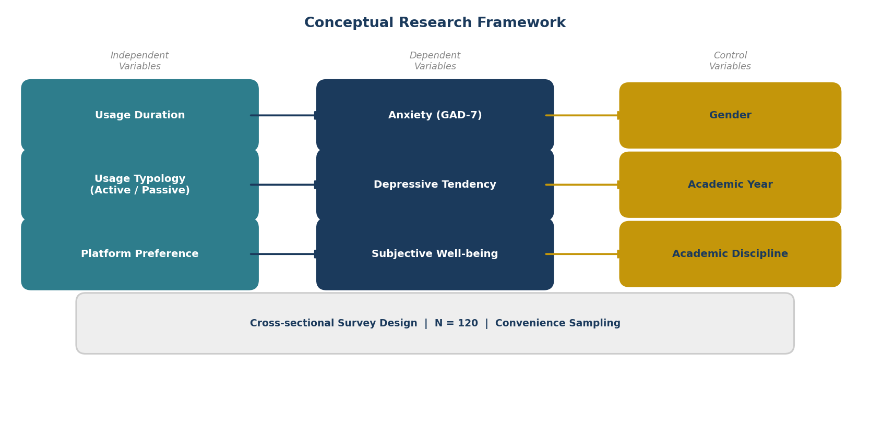
圖 1 本研究之概念架構圖

第三節 研究對象與樣本
本研究以國立東華大學在學大學生（大一至大四）為研究母群體，採便利抽樣方式，透過課堂發放紙本問卷及線上問卷連結（Google Forms）並行蒐集資料。問卷發放期間為 2024 年 10 月至 11 月，共發出問卷 150 份，回收有效問卷 120 份，整體有效回收率為 80.0%。
受測者基本資料詳如表 2 所示。樣本中男性 62 人（51.7%）、女性 54 人（45.0%）、其他性別 4 人（3.3%），平均年齡為 20.1 歲（SD = 1.3，範圍 18–24 歲），以大學一年級至三年級學生為主要組成（占總樣本 79.2%）。

表 2 受測者基本資料統計表（N = 120）
變項 | 類別 | 人數（n） | 百分比（%） | 平均年齡（歲）
性別 | 男性 | 62 | 51.7 | 20.3
 | 女性 | 54 | 45.0 | 19.8
 | 其他 | 4 | 3.3 | 21.1
年級 | 一年級 | 28 | 23.3 | 18.9
 | 二年級 | 35 | 29.2 | 19.8
 | 三年級 | 32 | 26.7 | 20.7
 | 四年級 | 25 | 20.8 | 21.6
合計 | — | 120 | 100.0 | 20.1

第四節 各平台使用情形
在社群媒體平台使用方面，受測者呈現多平台並用的普遍模式。各平台之平均每日使用時數及主要用途如表 3 所示。YouTube 在使用人數比例方面最高（95.0%），Instagram 在每日平均使用時數方面最高（M = 2.4 小時，SD = 1.2），且以被動瀏覽圖片及短影音（Reels）為主要使用情境。

表 3 各社群媒體平台平均每日使用時數比較表
社群媒體平台 | 平均使用時數（時/日） | 主要使用情境 | 使用人數比例（%）
Instagram | 2.4（SD = 1.2） | 瀏覽圖片及短影音（Reels） | 88.3
YouTube | 2.1（SD = 1.4） | 觀看影片及學習輔助 | 95.0
TikTok | 1.8（SD = 1.1） | 短影音娛樂消費 | 72.5
Facebook | 0.9（SD = 0.8） | 人際社交聯繫 | 61.7
Twitter/X | 0.6（SD = 0.7） | 新聞及資訊獲取 | 43.3

第五節 研究工具
本研究問卷包含三個部分：（一）基本資料（性別、年級、科系）；（二）社群媒體使用情形（各平台使用時數、使用類型評估量表）；（三）心理健康評估量表。心理健康評估採廣泛性焦慮量表（GAD-7；Spitzer et al., 2006），共 7 題，採 4 點 Likert 計分，總分 0–21 分，評分標準如表 4 所示。本研究樣本之 Cronbach's α = .88，信度良好。

表 4 廣泛性焦慮量表（GAD-7）評分標準與臨床分級
總分範圍 | 焦慮嚴重程度 | 臨床建議處置
0–4 分 | 無焦慮或症狀極輕微 | 維持健康生活作息，無需特別介入
5–9 分 | 輕度焦慮 | 自我監測，關注睡眠品質與壓力管理
10–14 分 | 中度焦慮 | 建議尋求輔導諮商，評估進一步處置必要性
15–21 分 | 重度焦慮 | 強烈建議就醫或轉介心理治療

第六節 資料分析方法
本研究資料分析使用 SPSS Statistics 27.0 統計套裝軟體，依序進行以下分析：（一）描述性統計分析：計算連續變項之 M 與 SD，類別變項以次數與百分比呈現；（二）信度分析：計算 GAD-7 之 Cronbach's α 係數；（三）Pearson 積差相關分析；（四）多元迴歸分析；（五）獨立樣本 t 檢定並計算 Cohen's d 效果量。

第四章 研究結果與討論

第一節 每日使用時數分布情形
描述性統計結果顯示，受測者每日社群媒體總使用時數呈正偏態分布，整體平均時數為 4.2 小時（SD = 2.1，中位數 = 3.8 小時）。依使用時數區間分類，每日使用 2 至 4 小時之受測者比例最高（38.3%），其次為每日使用 4 至 6 小時（27.5%），每日使用 6 小時以上之重度使用者占 15.0%。
值得特別關注的是，每日超過 6 小時之重度使用者（n = 18）在 GAD-7 量表上的平均分數（M = 12.4, SD = 3.9）顯著高於每日使用低於 2 小時之輕度使用者（M = 6.8, SD = 3.1），兩組間差異達統計顯著水準（t(37) = 4.12, p < .001, d = 1.61），顯示重度使用族群面臨較高的焦慮健康風險。各使用時數區間之分布情形如圖 2 所示。

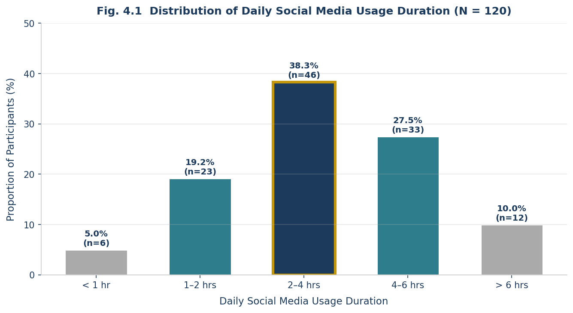
圖 2 受測者每日社群媒體使用時數分布圖（N = 120）

第二節 使用行為與焦慮程度之相關分析
雙變量相關分析結果顯示，每日社群媒體總使用時數與 GAD-7 焦慮分數呈顯著正相關（r = .38, p < .001），此結果支持研究假設 H1。此外，被動瀏覽比例與焦慮分數呈較強的正相關（r = .48, p < .001），而主動互動比例與焦慮分數的相關則未達統計顯著水準（r = .12, p = .19）。兩者關係散布圖如圖 3 所示。
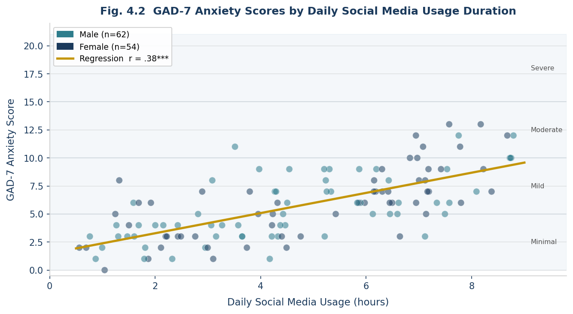

圖 3 受測者焦慮程度與每日使用時數關係散布圖

多元迴歸分析結果如表 5 所示。被動瀏覽行為（β = .42, p < .001）對焦慮程度之獨立預測力顯著高於主動互動行為（β = .11, p = .08），充分支持研究假設 H2。整體模型解釋力良好（R² = .31，F(4, 115) = 12.94, p < .001）。

表 5 多元迴歸分析結果：各預測變項對 GAD-7 焦慮分數之影響（N = 120）
預測變項 | β | SE | t 值 | p 值
每日使用時數 | .22 | .08 | 2.75 | .007
被動瀏覽行為 | .42 | .09 | 4.67 | < .001
主動互動行為 | .11 | .10 | 1.10 | .08
性別（女性） | .19 | .07 | 2.71 | .007
R² = .31，F(4, 115) = 12.94，p < .001

此一結果與 Vogel 等人（2014）及 Verduyn 等人（2015）的研究高度一致，共同印證「被動使用透過誘發向上社交比較而對焦慮產生顯著負面影響」的核心假說。被動瀏覽行為之所以對焦慮的預測力更強，可能在於：被動使用時用戶缺乏主動的認知參與，僅是被動接收他人精心構建的理想化形象，在消極比較的情境下更容易觸發反芻思考（rumination）與焦慮情緒。

第三節 性別差異分析
獨立樣本 t 檢定結果顯示，女性受測者之 GAD-7 平均分數（M = 9.2, SD = 3.8）顯著高於男性（M = 7.6, SD = 3.5），t(114) = 2.34, p = .02，效果量 Cohen's d = .43，屬中等效果量。Levene 變異數同質性檢定結果（F = 0.84, p = .36）顯示兩組變異數無顯著差異，t 檢定假設成立。此結果支持研究假設 H3，亦與 Twenge 等人（2018）及林佳慧與張文昌（2021）的研究結論一致。
就臨床分級而言，女性受測者 GAD-7 平均分數（M = 9.2）落於「輕度焦慮」的上緣，男性平均分數（M = 7.6）則落於「輕度焦慮」中段。此一性別差異可能反映女性用戶在高度視覺化的平台上花費更多時間進行被動瀏覽，且面臨較強的外貌社交比較壓力（Fardouly & Vartanian, 2015）。

第四節 綜合討論
綜觀本研究三項主要研究結果，可以歸納出以下核心論點：其一，社群媒體的使用時數確實與大學生焦慮程度呈正相關，但此關聯的效應量屬於中等程度（r = .38），顯示使用時數並非影響心理健康的唯一決定因素；其二，使用類型（被動 vs. 主動）對焦慮的影響具有本質性差異，被動使用的負面心理效應顯著更強；其三，性別是重要的調節因素，女性在社群媒體的心理健康風險方面處於相對弱勢地位。
本研究結果在方法論層面亦有若干值得關注之處。相較於 Orben 與 Przybylski（2019）針對大規模數據集所發現的微小整體效應，本研究所得的效應量（r = .38, d = .43）相對較大，此差異可能源於研究對象的同質性較高、以及測量工具較為精確等因素，凸顯了在特定高風險族群中開展針對性研究的重要性。

第五章 結論與建議

第一節 研究結論
本研究透過系統性的問卷調查與統計分析，獲得以下三項主要研究結論：
結論一：社群媒體使用時數與大學生焦慮程度呈顯著正相關，每日使用時數越長的學生，焦慮程度越高。此一發現與多項國內外研究結論高度一致，確認了過度使用社群媒體對大學生心理健康的潛在風險性。
結論二：使用行為的「質量」比「數量」對焦慮的預測效力更強。被動瀏覽行為對焦慮的迴歸係數（β = .42）顯著高於主動互動行為（β = .11），顯示無目的性的被動瀏覽是社群媒體使用中對心理健康危害最大的行為模式。
結論三：女性大學生在社群媒體使用所引發的焦慮方面顯著高於男性，中等效果量的性別差異呼應了社交比較理論在性別化外貌壓力方面的預測，亦凸顯了在設計心理健康介入方案時需充分考量性別差異的必要性。
就學術貢獻而言，本研究以臺灣大學生為本土樣本，驗證了國際學術文獻中關於被動使用危害性的核心論點，補充了現有本土實證研究的不足，並進一步確認了性別差異在社群媒體使用與心理健康關係中的調節作用。

第二節 實務建議
基於本研究之實證發現，針對不同層面的利害關係人提出以下具體建議：
一、針對大學生個人：（一）培養有意識的數位使用習慣，建議設定每日社群媒體使用時間上限（建議不超過 2 小時），並善用 iOS「螢幕使用時間」或 Android「數位健康」功能進行自我監控；（二）優先選擇主動、有目的性的使用方式，積極減少無目的性的被動瀏覽行為，尤其是睡前的無目的滑動；（三）培養媒體素養，學習批判性解讀社群媒體內容，理解他人分享的內容往往是精心篩選的最佳時刻，從而降低向上社交比較的頻率與強度。
二、針對大學輔導單位：（一）將數位使用健康與媒體素養教育納入大一新生必修的心理健康教育課程；（二）定期辦理數位排毒（digital detox）體驗活動，鼓勵學生探索線下休閒與社交的樂趣；（三）特別針對女性學生設計外貌批判意識提升工作坊，幫助她們識別並抵抗社群媒體中的外貌理想化內容所帶來的比較壓力。
三、針對高等教育政策層面：（一）在大學校園推動系統性的媒體素養教育政策，將數位健康作為學生整體健康促進的重要面向；（二）投入資源開展長期追蹤研究，以建立更可靠的本土因果關係實證基礎，為更精準的政策介入提供科學依據。

第三節 研究限制與未來研究方向
本研究在方法論層面存在以下限制：其一，橫斷面設計無法確立因果方向性；其二，樣本侷限於單一大學，可能無法代表全國大學生族群；其三，使用時數及使用類型均依賴受訪者的自我報告，存在回憶偏誤與社會期許效應的影響。
針對上述限制，建議未來研究可從以下方向加以深化：（一）採用縱貫性研究設計（至少追蹤 6 個月以上）；（二）擴大樣本規模並多元化抽樣策略，涵蓋不同地區與類型院校；（三）整合客觀使用數據（如手機螢幕使用時間紀錄）取代純粹的自我報告；（四）除焦慮量表外，同時納入憂鬱量表（PHQ-9）、主觀幸福感量表及睡眠品質量表（PSQI），以更全面地評估社群媒體對多元心理健康指標的影響；（五）探討媒體素養作為調節變項的效果，以實證檢驗媒體素養教育介入對緩衝社群媒體負面心理影響的有效性。

參 考 文 獻
陳志明、李文華（2022）。社群媒體被動使用對大學生負面情緒之影響：睡眠品質的中介效果。中華心理衛生學刊，35(4)，301–326。

林佳慧、張文昌（2021）。Instagram 使用與大學生身體意象之關係：社交比較的中介分析。教育心理學報，53(2)，211–236。

財團法人台灣網路資訊中心（2023）。2023 年臺灣網路報告。取自 https://report.twnic.tw/2023/

Burke, M., & Kraut, R. E. (2016). The relationship between Facebook use and well-being depends on communication type and tie strength. Journal of Computer-Mediated Communication, 21(4), 265–281.

DataReportal. (2024). Digital 2024: Global overview report. https://datareportal.com/reports/digital-2024-global-overview-report

Fardouly, J., & Vartanian, L. R. (2015). Negative comparisons about one's appearance mediate the relationship between Facebook usage and body image concerns. Body Image, 12, 82–88.

Festinger, L. (1954). A theory of social comparison processes. Human Relations, 7(2), 117–140.

Krasnova, H., Wenninger, H., Widjaja, T., & Buxmann, P. (2013). Envy on Facebook: A hidden threat to users' life satisfaction? Proceedings of the 11th International Conference on Wirtschaftsinformatik, 1–16.

Meeus, A., Beullens, K., & Eggermont, S. (2019). Like me (please?): Connecting online self-presentation to pre- and early adolescents' self-esteem. New Media & Society, 21(11–12), 2386–2403.

Nesi, J., & Prinstein, M. J. (2015). Using social media for social comparison and feedback-seeking: Gender and popularity moderate associations with depressive symptoms. Journal of Abnormal Child Psychology, 43(8), 1427–1438.

Orben, A., & Przybylski, A. K. (2019). The association between adolescent well-being and digital technology use. Nature Human Behaviour, 3(2), 173–182.

Primack, B. A., Shensa, A., Sidani, J. E., Whaite, E. O., Lin, L. Y., Rosen, D., Colditz, J. B., Radovic, A., & Miller, E. (2017). Social media use and perceived social isolation among young adults in the U.S. American Journal of Preventive Medicine, 53(1), 1–8.

Spitzer, R. L., Kroenke, K., Williams, J. B. W., & Löwe, B. (2006). A brief measure for assessing generalized anxiety disorder. Archives of Internal Medicine, 166(10), 1092–1097.

Twenge, J. M., Joiner, T. E., Rogers, M. L., & Martin, G. N. (2018). Increases in depressive symptoms, suicide-related outcomes, and suicide rates among U.S. adolescents after 2010 and links to increased new media screen time. Clinical Psychological Science, 6(1), 3–17.

Vannucci, A., Flannery, K. M., & Ohannessian, C. M. (2017). Social media use and anxiety in emerging adults. Journal of Affective Disorders, 207, 163–166.

Verduyn, P., Lee, D. S., Park, J., Shablack, H., Orvell, A., Bayer, J., Ybarra, O., Jonides, J., & Kross, E. (2015). Passive Facebook usage undermines affective well-being: Experimental and longitudinal evidence. Journal of Experimental Psychology: General, 144(2), 480–488.

Vogel, E. A., Rose, J. P., Roberts, L. R., & Eckles, K. (2014). Social comparison, social media, and self-evaluation. Psychology of Popular Media Culture, 3(4), 206–222.

